**МИНИСТЕРСТВО НАУКИ И ВЫСШЕГО ОБРАЗОВАНИЯ РОССИЙСКОЙ ФЕДЕРАЦИИ**

федеральное государственное бюджетное образовательное учреждение

высшего образования

**«УЛЬЯНОВСКИЙ ГОСУДАРСТВЕННЫЙ ТЕХНИЧЕСКИЙ УНИВЕРСИТЕТ»**

Кафедра «Измерительно-вычислительные комплексы»

**Курсовая работа**

**По дисциплине «Алгоритмы и структуры данных»**

**Тема** <Скифские шашки - Поддавки>

**Инв. № подл.**

**Подп. и дата**

**Взам. инв. №**

**Инв. № дубл.**

**Подп. и дата**

**Пояснительная записка**

Р.02069337.22/2412-23 ПЗ-01

Листов 6

**Руководитель разработки**:

доцент каф. ИВК, к.т.н., доцент

*Шишкин Вадим Викторинович*

« » 2023 г.

**Исполнитель**:

студент гр. ИСТбд-22

*Старухин Алексей Владимирович*

« » 2023 г.

**2023**

**Введение**

Наименование игры: Скифские шашки.

Условное наименование: COURSE.

Базовые правила «Скифских шашек» совпадают с правилами русских. Но есть и отличия: доска 9x9, у каждого игрока есть новая шашка – вождь. Она ходит, как обычная шашка, но, если кто-то съедает вождя противника – он автоматически выигрывает, потому что вождь – главная шашка для каждого.

**1. Проектная часть**

**1.1 Постановка задачи на разработку приложения**

Определяется общей постановкой задачи в задании на курсовую работу.

**1.2 Математические методы**

Математические методы не применялись.

**1.3 Алгоритмы**

**1.3.1 Алгоритм проверка хода игрока**

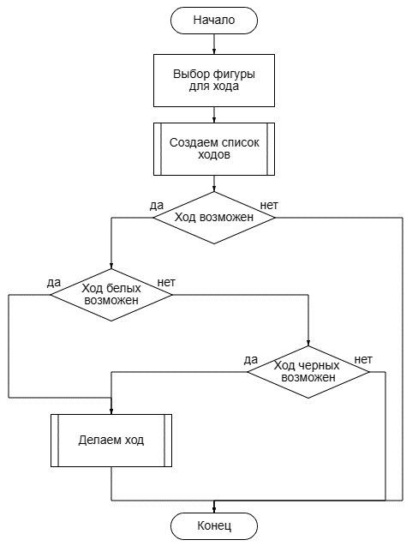Алгоритм проверяет возможность хода и делает его, если он возможен.

Рисунок 1 - Проверка хода игрока.

**1.3.2 Алгоритм составление списка ходов**

Алгоритм составляет список обязательных и возможных ходов.

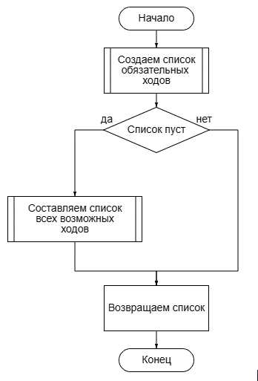

Рисунок 2 – Составление списка ходов.

Ы

**1.3.3 Алгоритм составление наличия обязательных ходов**

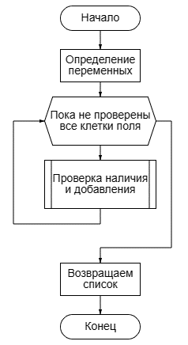Данный алгоритм включает в себя два алгоритма, первый будет проверять и создавать список всех обязательных ходов, второй проверять каждую клетку поля.

Рисунок 3 – Составление списка обязательных ходов.

**1.3.4 Алгоритм проверка наличия всех ходов**

Данный алгоритм будет составлять список всех возможных ходов, опять делаем это для белых, для черных алгоритм идентичный.

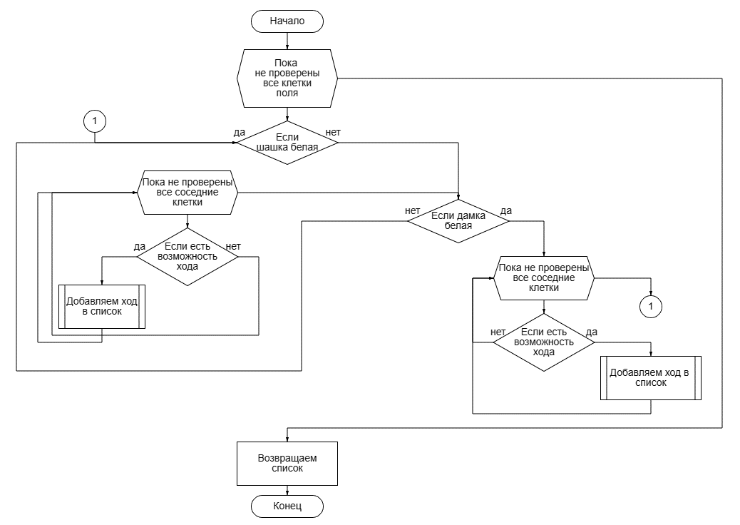

Рисунок 4 – Составление всех ходов.

**1.3.5 Алгоритм входа и регистрации.**

Данные алгоритм включает в себя два алгоритма и предназначены для осуществления регистрации пользователя и последующего входа в главное окно игры.

**1.3.6 Алгоритм отрисовки поля.**

Данный алгоритм включает в себя два алгоритма, первый из которых рисует на поле сетку, а второй собственно шашки.

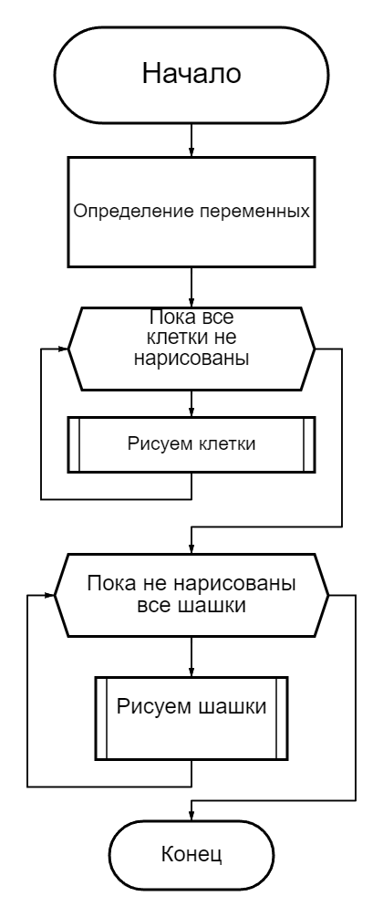

Рисунок 5 – отрисовка поля.

**1.4 Тестирование**

При системном тестировании наша задача уже состоит в том, чтобы убедиться в корректности работы в целом всей системы. На данном этапе проводятся следующие тесты:

* Функциональное тестирование;
* Тестирование удобства пользования;
* Тестирование на отказ и восстановление.

Тесты:

Симулировать внезапный отказ электричества на компьютере (обесточить компьютер).

Симулировать ситуацию наличия в системе неверных данных (специальный тестовый набор или база данных).

**2. Источники, использованные при разработке**

1. Python Checkers AI Tutorial Part 2 — Реализация и визуализация (Minimax) // YouTube URL: Python Checkers AI Tutorial Part 2 — Реализация и визуализация (Minimax) – YouTube (дата обращения: 13.11.2023).

2. Algorithms Explained – minimax and alpha-beta pruning // YouTube URL: https://www.youtube.com/watch?v=l-hh51ncgDI (дата обращения: 10.11.2023)

3. Checkers-Python // Medium URL: https://medium.com/analytics-vidhya/checkers-python-eff2786b985b (дата обращения:10.11.2023)

4. Tkinter — создание графического интерфейса в Python // python-scripts URL: https://python-scripts.com/tkinter (дата обращения: 15.12.2023).

5. Введение в Tkinter // Habr URL: https://habr.com/ru/post/133337/ (дата обращения: 15.12.2023).

6. Функции __str __() и __repr __() в Python // pythonim URL: https://pythonim.ru/string/funktsii-str-repr-python (дата обращения: 21.11.2023).

7. Путь к пониманию декораторов в Python // Habr URL: https://habr.com/ru/company/wunderfund/blog/657355/ (дата обращения: 20.11.2023).

8. Python Tkinter // YouTube URL: https://www.youtube.com/playlist?list=PLQAt0m1f9OHsd6U5okp1XLoYyQR0oBjMM (дата обращения: 15.11.2023).

9.Python Checkers// YouTube URL:  
https://youtube.com/playlist?list=PLzMcBGfZo4lkJr3sqpikNyVzbNZLRiT3&si=UkWBXgBuCdS6SnAo (дата обращения 10.11.2023)

**3. Приложения**

1) Приложение 1 – «Техническое задание».

2) Приложение 2 – «Руководство программиста».